1 – log in
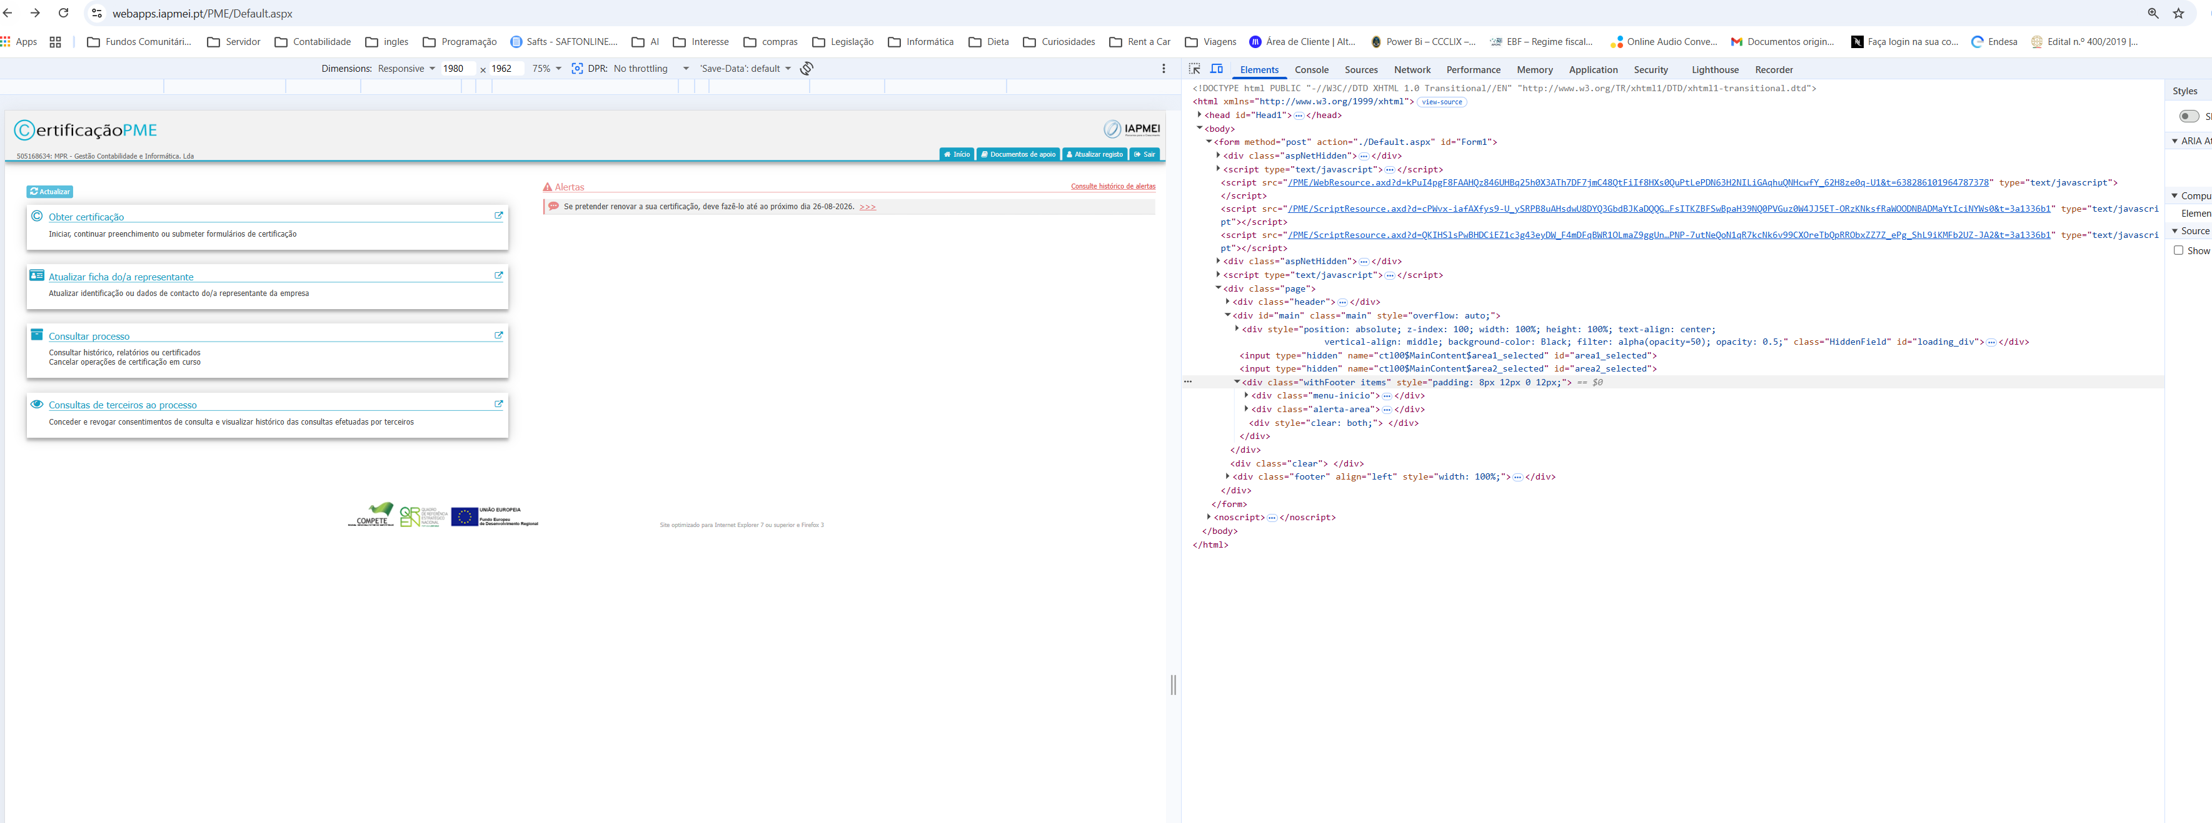

2 – clicar em consulta do processo , tem que ser neste ponto
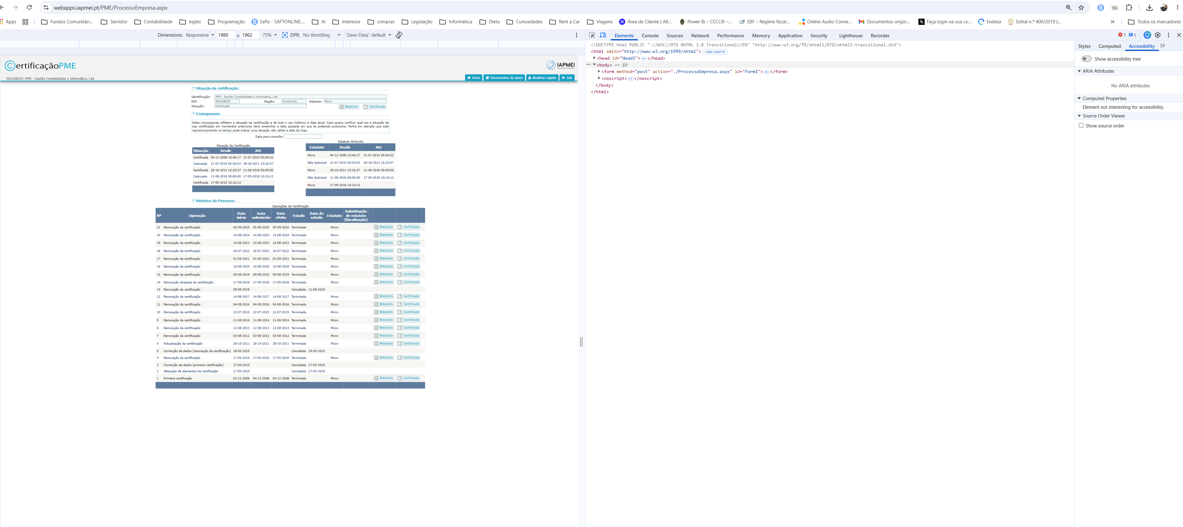

3 – Clicar em certificado, existe vários , podes ser logo o de cima 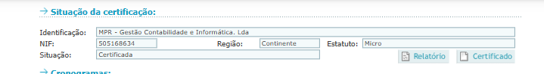

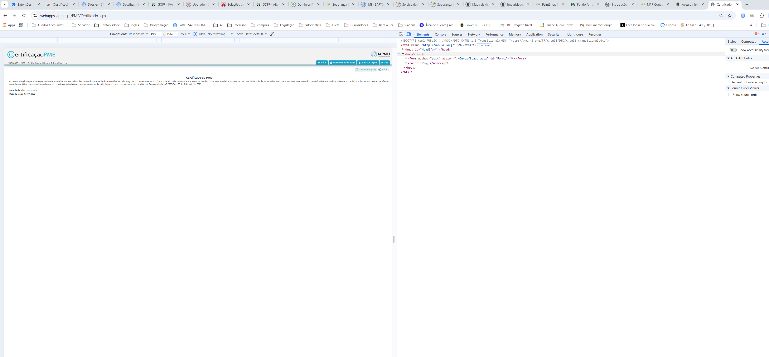

4 – Clicar certificado (pdf) e ele faz logo donwload

